Con Delibera di Consiglio Provinciale n. del ….. è stato istituito presso la Provincia di Ferrara il Servizio Associato per la Sismica (S.A.S.) quale struttura tecnica competente in materia sismica per le funzioni di cui alla L.R. 19/2008 e s.m.i per i Comuni di Codigoro, Comacchio, Fiscaglia, Goro, Lagosanto, Mesola, Jolanda di Savoia, Vigarano Mainarda, l’Unione Terre e Fiumi.
Il Servizio, attivo dal 1 luglio 2019, ha sede presso l’Ufficio Tecnico della Provincia, in Corso Isonzo 26 a Ferrara. I recapiti sono reperibili sul sito istituzionale della Provincia stessa.
Il S.A.S. svolgerà in nome e per conto degli Enti aderenti le seguenti funzioni:
- rilascio delle autorizzazioni sismiche di cui all’art. 11 della L.R. 19/2008
- verifiche sismiche sui depositi di cui all’art. 13 della L.R. 19/2008
- supporto tecnico e consulenza agli Enti aderenti in materia sismica
- gestione dei rapporti con la Regione Emilia Romagna in materia sismica
- attività complementari a quelle indicate.

AUTORIZZAZIONE SISMICA
Nei Comuni della Regione Emilia Romagna, esclusi quelli classificati a bassa sismicità, l'avvio e la realizzazione dei lavori di nuova costruzione, di recupero del patrimonio edilizio esistente e di sopraelevazione, relativi a edifici privati, ad opere pubbliche o di pubblica utilità e altre costruzioni, comprese le varianti sostanziali ai progetti presentati, è subordinato al rilascio di una autorizzazione sismica.
Sono sempre soggetti a preventiva autorizzazione sismica, anche se ricadenti in Comuni a bassa sismicità:
a) gli interventi edilizi in abitati dichiarati da consolidare di cui all'articolo 61 del decreto del Presidente della Repubblica n. 380 del 2001;
b) i progetti presentati a seguito di accertamento di violazione delle norme antisismiche;
c) gli interventi relativi ad edifici di interesse strategico e alle opere infrastrutturali la cui funzionalità durante gli eventi sismici assume rilievo fondamentale per le finalità di protezione civile, nonché relativi agli edifici e alle opere infrastrutturali che possono assumere rilevanza in relazione alle conseguenze di un loro eventuale collasso.
d) le sopraelevazioni degli edifici di cui all'articolo 90, comma 1, del decreto del Presidente della Repubblica n. 380 del 2001.
Negli abitati da consolidare, i Comuni si avvalgono della struttura tecnica competente in materia sismica anche per il rilascio dell'autorizzazione prevista dall'articolo 61 del decreto del Presidente della Repubblica n. 380 del 2001 e per la vigilanza sui relativi interventi. In tale ipotesi, l'autorizzazione sismica assorbe e sostituisce quella prevista dall'articolo 61 del decreto del Presidente della Repubblica n. 380 del 2001.
L'autorizzazione rilasciata per interventi di sopraelevazione degli edifici ha il valore e gli effetti della certificazione di cui all'articolo 90, comma 2, del decreto del Presidente della Repubblica n. 380 del 2001.
L'autorizzazione sismica ha validità per cinque anni, a decorrere dalla data di comunicazione al richiedente del rilascio. Essa decade a seguito dell'entrata in vigore di contrastanti previsioni legislative o di piano ovvero di nuove norme tecniche per le costruzioni, salvo che i lavori siano già iniziati e vengano completati secondo quanto stabilito dalla vigente normativa.

PROCEDIMENTO DI AUTORIZZAZIONE
L'istanza volta ad ottenere l'autorizzazione sismica è presentata allo Sportello Unico per l'Edilizia o allo Sportello Unico per le Attività produttive dell’Ente competente per territorio. All'istanza deve essere allegato il progetto esecutivo riguardante le strutture, redatto in conformità alle norme tecniche per le costruzioni e alle disposizioni di cui all'articolo 93, commi 3, 4 e 5 del decreto del Presidente della Repubblica n. 380 del 2001. Il progetto deve essere accompagnato da una dichiarazione del progettista abilitato che asseveri il rispetto delle norme tecniche per le costruzioni e delle prescrizioni sismiche contenute negli strumenti di pianificazione territoriale e urbanistica, nonché la congruità tra il progetto esecutivo riguardante le strutture e quello architettonico. La documentazione deve essere firmata ed inviata in formato digitale, tramite posta elettronica certificata. La modulistica aggiornata, a seguito dell’entrata in vigore delle nuove Norme tecniche per le costruzioni (DM 17/01/2018), è la “Modulistica Unificata Regionale (MUR)”
Al fine di assicurare il supporto tecnico per la predisposizione degli elaborati tecnici progettuali, Il Servizio Associato per la Sismica fornisce, su richiesta degli interessati, chiarimenti ed indicazioni sull'applicazione delle norme tecniche per le costruzioni. A questo scopo il S.A.S. riceverà i tecnici, previo appuntamento, negli orari di apertura al pubblico indicati sul sito della Provincia.
L’Ente di riferimento (Comune o unione di Comuni) trasmette immediatamente (entro 5 giorni lavorativi) la documentazione al S.A.S., tramite pec, dopo averne verificato la regolarità e completezza. Per le casisitiche relative alle interazioni tra i procedimenti edilizi e quelli di autorizzazione sismica si fa riferimento alle indicazioni della Circolare Regionale del 30/03/2018 PG 226483/18.
Nel corso dell'istruttoria dell'istanza di autorizzazione, per una sola volta, il S.A.S. richiede agli interessati, anche convocandoli per una audizione, i chiarimenti necessari, l'integrazione della documentazione presentata e la rimozione delle irregolarità e dei vizi formali riscontrati nella documentazione presentata. La richiesta di integrazione documentale, inviata al richiedente e per conoscenza all’Ente di riferimento entro il termine di 15 giorni, interrompe il termine per il rilascio dell'autorizzazione, il quale riprende a decorrere, per intero, dalla data di ricevimento degli atti richiesti. Le integrazioni richieste dovranno essere inviate via pec al S.A.S. e per conoscenza all’Ente di riferimento nel termine di 30 giorni dalla richiesta.
L'autorizzazione viene rilasciata dal responsabile del S.A.S., a seguito della verifica della conformità del progetto ai contenuti della normativa tecnica nonché alle eventuali prescrizioni sismiche previste dagli strumenti di pianificazione.
L'autorizzazione è rilasciata entro il termine di sessanta giorni, decorrente dalla data di presentazione dell'istanza. Il provvedimento conclusivo del procedimento, di autorizzazione o di diniego, è comunicato per iscritto al richiedente e trasmesso al SUE o SUAP dell’Ente competente per territorio. Il responsabile del procedimento prima della formale adozione di un provvedimento negativo comunica tempestivamente ai richiedenti i motivi che ostano all'accoglimento della domanda. Entro il termine di dieci giorni dal ricevimento della comunicazione i richiedenti hanno il diritto di presentare per iscritto le loro osservazioni, eventualmente corredate da documenti. Dell'eventuale mancato accoglimento di tali osservazioni è data ragione nella motivazione del provvedimento finale. Il termine per concludere il procedimento:
a) è interrotto e ricomincia a decorrere per intero dalla data di presentazione delle osservazioni;
b) è sospeso e continua a decorrere per il periodo residuo se entro il termine non sono presentate osservazioni.
Avverso il provvedimento relativo alla domanda di autorizzazione è ammesso il ricorso al Presidente della Giunta regionale che decide con provvedimento definitivo; il ricorso deve essere presentato entro trenta giorni dalla comunicazione del provvedimento.

DEPOSITO DEI PROGETTI NELLE ZONE A BASSA SISMICITÀ
Fatto salvo quanto previsto dall'articolo 11, comma 2 della LR 19/2008, nei Comuni della Regione classificati a bassa sismicità l'avvio e la realizzazione dei lavori indicati dall'articolo 9, comma 1 della medesima legge, è subordinato al deposito presso lo Sportello Unico per l'Edilizia o allo Sportello Unico per le Attività Produttive del progetto esecutivo riguardante le strutture redatto dal progettista abilitato in conformità alle norme tecniche per le costruzioni e alle disposizioni di cui all'articolo 93, commi 3, 4 e 5 del decreto del Presidente della Repubblica n. 380 del 2001. Il progetto deve essere accompagnato da una dichiarazione del progettista che asseveri il rispetto delle norme tecniche per le costruzioni e la congruità tra il progetto esecutivo riguardante le strutture e quello architettonico, nonché il rispetto delle eventuali prescrizioni sismiche contenute negli strumenti di pianificazione territoriale ed urbanistica. Al fine di assicurare il supporto tecnico per la predisposizione degli elaborati tecnici progettuali, il S.A.S. in via preliminare e su richiesta degli interessati, fornisce chiarimenti ed indicazioni sull'applicazione delle norme tecniche per le costruzioni.
Il progetto esecutivo riguardante le strutture e le relative asseverazioni sono presentati al S.U.E. o SUAP dell’Ente territorialmente competente, il quale procede alla verifica di completezza e regolarità della documentazione presentata e restituisce all'interessato l'attestazione dell'avvenuto deposito.
Nei casi dei controlli a campione previsti dalla norma, nella misura del 20% delle pratiche depositate, e le cui modalità sono individuate nel paragrafo successivamente riportato, l’Ente trasmette per via telematica il progetto sorteggiato al S.A.S. entro 5 giorni lavorativi dalla data del ricevimento. Il S.A.S. procede al controllo del progetto da svolgersi entro il termine definito dal procedimento edilizio a cui il progetto strutturale afferisce, secondo le indicazioni della circolare regionale del 30 marzo 2018 PG226483 . Entro i medesimi termini il S.A.S. può inviare al richiedente e per conoscenza all’Ente di riferimento, integrazioni e chiarimenti sulla documentazione progettuale presentata. Tale richiesta interrompe i termini per il controllo, riprendendoli per intero alla data della presentazione della documentazione integrativa completa.
Al termine dei controlli il S.A.S. comunica all’Ente l’esito della valutazione motivata, la quale potrà essere positiva di conformità alle norme tecniche per le costruzioni, positiva con prescrizioni di conformazione del progetto alla normativa, negativa in caso di difformità tra il progetto e le norme tecniche per le costruzioni.
Il deposito del progetto esecutivo riguardante le strutture ha validità per cinque anni a decorrere dalla data di attestazione dell'avvenuto deposito. In merito alla decadenza del deposito esso decade a seguito dell'entrata in vigore di contrastanti previsioni legislative o di piano ovvero di nuove norme tecniche per le costruzioni, salvo che i lavori siano già iniziati e vengano completati secondo quanto stabilito dalla vigente normativa.

MODALITA’ OPERATIVE DI SORTEGGIO
Le modalità di sorteggio, per la definizione del campione da inviare al Servizio Associato per la Sismica per il controllo di merito sui progetti depositati unitamente alla SCIA e sui progetti depositati prima dell’inizio dei lavori, sono di seguito specificate.
Il sorteggio deve essere effettuato su ogni singola pratica, dopo che questa sia stata protocollata dal Comune/Unione dei Comuni e prima che venga inviata al S.A.S.
La metodologia utilizzata è quella elaborata dalla Regione Emilia Romagna e disponibile al link: https://www.servizi.regione.emilia-romagna.it/generatore/

RIMBORSO FORFETTARIO
Per la richiesta dell'autorizzazione e per il deposito dei progetti, è dovuta, decorso il termine di un anno dall'entrata in vigore della presente legge, la corresponsione di un rimborso forfettario delle spese per lo svolgimento delle attività istruttorie da parte delle strutture tecniche competenti.
Le risorse derivanti dal versamento del rimborso forfettario per le spese istruttorie concorrono alla copertura delle spese per il personale, per la sua formazione e aggiornamento e per il funzionamento delle strutture tecniche competenti.

Gli importi dovuti all’atto del deposito dei progetti, ai sensi dell’art. 20 della L.R. n. 19 del 2008, a titolo di rimborso forfettario delle spese per lo svolgimento delle attività istruttorie, sono individuati nelle Tabelle A e B di seguito riportate, in ragione delle destinazioni d’uso. Per ciascuna tabella, gli importi sono distinti in relazione al tipo di intervento e al tipo di controllo - autorizzazione sismica o controllo a campione dei progetti depositati. Nel caso del controllo a campione, previsto nelle zone sismiche a bassa sismicità in luogo del controllo sistematico su tutti gli interventi come avviene nei Comuni in zona sismica 2, l’importo indicato in tabella è dovuto per ogni pratica depositata (presentata allo Sportello unico).

Ai fini dell’applicazione degli importi indicati nelle tabelle A e B nell’intervento principale si intendono compresi:
- modesti interventi locali funzionalmente connessi all’intervento principale;
- eventuali pertinenze, come definite nell’allegato II alla DGR 922 del 28/06/2017 (“Opera edilizia legata da un rapporto di strumentalità e complementarietà rispetto alla costruzione principale, non utilizzabile autonomamente e di dimensioni modeste o comunque rapportate al carattere di accessorietà.”), che non comportino la realizzazione di un volume superiore al 20% del volume dell’edificio principale e rientrino nei limiti dimensionali definiti per gli interventi privi di rilevanza per la pubblica incolumità ai fini sismici (D.G.R. n. 2272 del 2016);

Il rimborso è dovuto per gli interventi che costituiscono attività di edilizia libera ai sensi dell’art. 6 del DPR n. 380 del 2001, se soggetti ad autorizzazione sismica o al deposito del progetto. Nel caso di un’unica pratica sismica caratterizzata da una pluralità di Unità Strutturali (US) 2 differenti tra loro è dovuta la corresponsione del rimborso forfettario per ciascuna delle Unità facenti parte della costruzione, in quanto le stesse richiedono distinte istruttorie tecniche. Viceversa, in presenza di una pluralità di strutture tra loro identiche, il rimborso è dovuto per una sola volta.
Nelle zone a bassa sismicità (zona simica 3) il rimborso forfettario dovuto per gli interventi soggetti ad autorizzazione sismica specificati all’art. 10, c. 2 della L.R. n. 19 del 2008, sono quelli indicati nella colonna “autorizzazione sismica”.

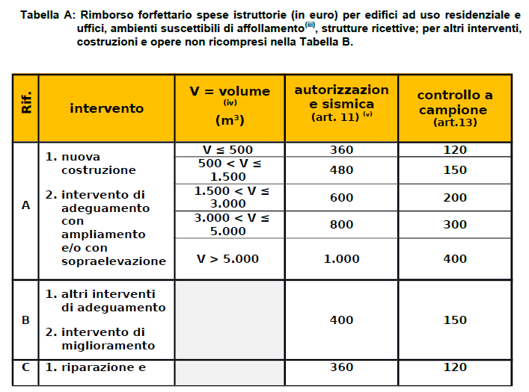
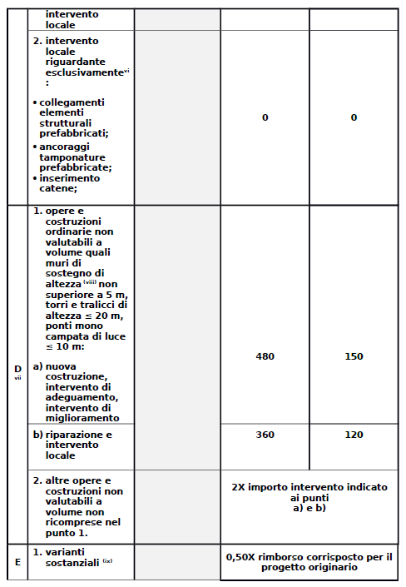

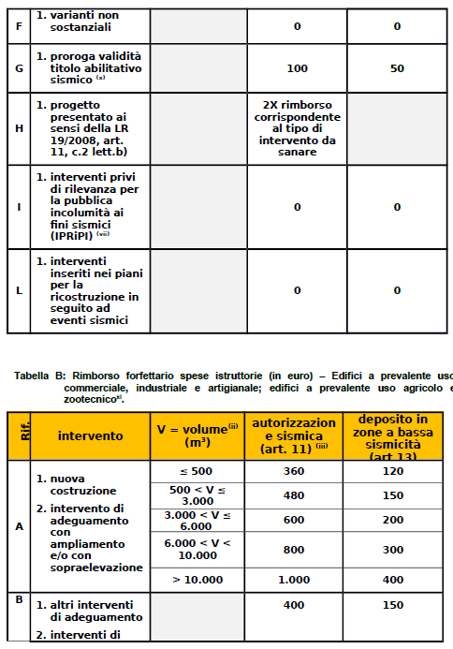

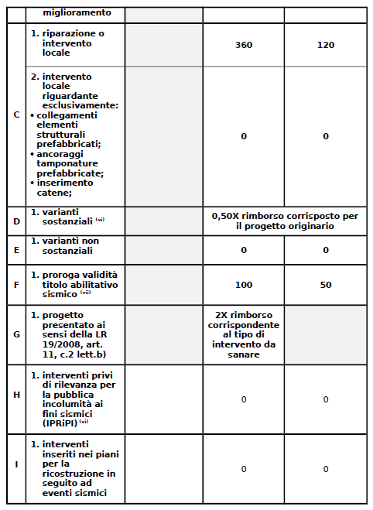

MODALITÀ DI VERSAMENTO DEL RIMBORSO FORFETTARIO
Le modalità di versamento del rimborso forfettario sono le seguenti:
1) La richiesta di autorizzazione sismica ed il deposito del progetto strutturale sono accompagnati dalla ricevuta in originale dell'avvenuto versamento del rimborso forfettario, sul conto corrente della Provincia di Ferrara, effettuato tramite procedura telematica accessibile dal sito della Provincia.
2) L’avvenuto versamento del rimborso forfettario è accertato nell'ambito della verifica di completezza e regolarità della documentazione di cui all'art. 12, comma 3, e all’art. 13, comma 3, della L.R. n. 19 del 2008.
3) Ad esito dell’istruttoria, lil S.A.S. verifica la corrispondenza tra l’intervento prospettato e l'importo del rimborso stabilito, richiedendo ove necessario la regolarizzazione o l’integrazione del pagamento.
Nel caso in cui il rimborso delle spese istruttorie venga erroneamente versato alla Regione Emilia- Romagna, ovvero l’importo versato sia superiore a quello dovuto, è possibile chiederne la restituzione facendo richiesta alla Regione Emilia-Romagna - Servizio Geologico, Sismico e dei Suoli, utilizzando esclusivamente l’apposito modulo “Richiesta di rimborso delle spese per l’istruttoria della progettazione strutturale” di seguito allegato.”
Con riferimento alle istanze di autorizzazione riguardanti interventi da realizzare in zona a bassa sismicità, qualora il S.A.S., una volta effettuata l’istruttoria, valuti che per la stessa pratica non era necessaria l’autorizzazione preventiva, il progetto esecutivo riguardante le strutture verrà considerato a deposito e facente parte del campione da controllare, ed il rimborso sarà dovuto per la differenza tra le due fattispecie.

ELABORATI DEL PROGETTO ESECUTIVO RIGUARDANTE LE STRUTTURE
Gli elaborati costituenti il progetto esecutivo riguardante le strutture devono essere in formato digitale, completi, esaurienti, leggibili, e consentire la loro corretta interpretazione; in particolare gli elaborati grafici devono essere di livello esecutivo ed intelleggibili dalle maestranze di cantiere. Gli stessi elaborati ed il loro contenuto devono essere commisurati all’entità della tipologia, della complessità e dell’articolazione dell’intervento. La progettazione dell’intervento deve essere integrata ed unitaria: gli elaborati relativi alle diverse discipline (componente architettonica, strutturale e tecnologica, etc.) devono essere coerenti tra loro.
La documentazione che costituisce il progetto esecutivo riguardante le strutture, deve essere relativa ad una sola unita strutturale (US), intendendo per US una costruzione con continuità da cielo a terra per quanto riguarda il flusso dei carichi verticali, delimitata da spazi aperti o da giunti strutturali o da edifici contigui strutturalmente ma, almeno tipologicamente, diversi. Qualora fossero presenti elaborati, o parti di essi, comuni a più US appartenenti al medesimo titolo abilitativo ovvero ad un’unica istanza di autorizzazione sismica o denuncia di deposito, detti elaborati comuni possono essere allegati ad una sola US e richiamati nelle altre. Dovendo essere le US chiaramente e definitivamente individuate, in sede di progettazione esecutiva, la figura del “progettista abilitato che cura la progettazione strutturale dell'intero intervento” (L.R. n. 19 del 2008 art. 10, comma 3, lettera b) può essere relativa ad una o più unità strutturali tra quelle comprese nel titolo abilitativo. Nei casi in cui in una singola US siano presenti delle componenti strutturali afferenti all’ambito specialistico (oggetto di progettazione da parte di diversi progettisti con funzioni specialistiche) il “progettista abilitato che cura la progettazione strutturale dell'intero intervento” della US coordina le diverse figure specialistiche, garantendo che il progetto esecutivo riguardante le strutture contenga gli elaborati afferenti alle singole componenti strutturali (redatti dai singoli progettisti strutturali abilitati) e che detti elaborati siano tra loro coerenti. Gli elaborati devono essere presentati in forma elettronica, in formato PDF, e sottoscritti con firma digitale, o altra firma elettronica qualificata, ai sensi del Codice dell’Amministrazione Digitale. L’elenco dei formati elettronici ammessi può essere integrato con atto del dirigente del S.A.S.
Ai fini della verifica di completezza della istanza per il rilascio dell’autorizzazione sismica, di cui all’art. 11 della L.R. n. 19 del 2008, e del deposito del progetto esecutivo riguardante le strutture, di cui all’art. 12 della medesima legge regionale, i progetti strutturali devono risultare composti dai seguenti elaborati, in conformità a quanto disposto dall’articolo 93, commi 3, 4 e 5, del D.P.R. n. 380 del 2001 e dal capitolo 10 delle Norme Tecniche per le Costruzioni:
- PROGETTO ARCHITETTONICO (completo della documentazione ai sensi dell’art. 10, comma 3, lettera b, della L.R. n. 19 del 2008);
- RELAZIONE DI CALCOLO STRUTTURALE comprensiva, in apertura, della “Illustrazione sintetica degli elementi essenziali del progetto strutturale”;
- RELAZIONE SUI MATERIALI;
- ELABORATI GRAFICI ESECUTIVI E PARTICOLARI COSTRUTTIVI;
- PIANO DI MANUTENZIONE DELLA PARTE STRUTTURALE DELL’OPERA;
- RELAZIONI SPECIALISTICHE SUI RISULTATI SPERIMENTALI corrispondenti alle indagini ritenute necessarie alla realizzazione dell’opera:
  - Relazione geologica sulle indagini, caratterizzazione e modellazione geologica del sito;
  - Relazione geotecnica sulle indagini, caratterizzazione e modellazione del volume significativo di terreno;
  - Relazione sulla modellazione sismica concernente la “pericolosità sismica di base” del sito di costruzione3;

ed inoltre, per le costruzioni esistenti:
- ELABORATI GRAFICI DEL RILIEVO GEOMETRICO-STRUTTURALE;
- VALUTAZIONE DELLA SICUREZZA;
- DOCUMENTAZIONE FOTOGRAFICA.

Il tabulato dei calcoli non costituisce parte essenziale della relazione di calcolo strutturale.

CONTENUTI DELLA ILLUSTRAZIONE SINTETICA DEGLI ELEMENTI ESSENZIALI DEL PROGETTO STRUTTURALE
La relazione di calcolo strutturale deve contenere una apposita parte denominata
“Illustrazione sintetica degli elementi essenziali del progetto strutturale”, diretta a specificare, in maniera unitaria, gli elementi essenziali (di seguito descritti) che illustrano, in modo chiaro e sintetico, le modalità con cui il Progettista delle strutture ha elaborato il progetto esecutivo riguardante le strutture, con la sintetica indicazione delle motivazioni delle scelte progettuali effettuate, e con un rimando espresso alle restanti parti della relazione di calcolo strutturale e agli altri elaborati costituenti il progetto esecutivo, nelle quali possono rilevarsi gli elementi e le spiegazioni di dettaglio.
Tale parte della relazione di calcolo (di seguito denominata “Illustrazione sintetica”) deve illustrare i seguenti elementi essenziali:
a) descrizione del contesto edilizio e delle caratteristiche geologiche, morfologiche e idrogeologiche del sito oggetto di intervento e con l’indicazione, per entrambe le tematiche, di eventuali problematiche riscontrate e delle soluzioni ipotizzate, tenuto conto anche delle indicazioni degli strumenti di pianificazione territoriale e urbanistica;
b) descrizione generale della struttura, sia in elevazione che in fondazione, e della tipologia di intervento, con indicazione delle destinazioni d’uso previste per la costruzione, dettagliate per ogni livello entro e fuori terra, e dei vincoli imposti dal progetto architettonico;
c) normativa tecnica e riferimenti tecnici utilizzati, tra cui le eventuali prescrizioni sismiche contenute negli strumenti di pianificazione territoriale e urbanistica;
d) definizione dei parametri di progetto che concorrono alla definizione dell’azione sismica di base del sito (vita nominale - VN, classe d’uso, periodo di riferimento - VR, categoria del sottosuolo, categoria topografica, amplificazione topografica, zona sismica del sito, coordinate geografiche del sito), delle azioni considerate sulla costruzione e degli eventuali scenari di azioni eccezionali;
e) descrizione dei materiali e dei prodotti per uso strutturale, dei requisiti di resistenza meccanica e di durabilità considerati;
f) illustrazione dei criteri di progettazione e di modellazione: classe di duttilità - CD, regolarità in pianta ed in alzato, tipologia strutturale, fattore di struttura - q e relativa giustificazione, stati limite indagati, giunti di separazione fra strutture contigue, criteri per la valutazione degli elementi non strutturali e degli impianti, requisiti delle fondazioni e collegamenti tra fondazioni, vincolamenti interni e/o esterni, schemi statici adottati;
g) indicazione delle principali combinazioni delle azioni in relazione agli SLU e SLE indagati: coefficienti parziali per le azioni, coefficienti di combinazione;
h) indicazione motivata del metodo di analisi seguito per l’esecuzione della stessa: analisi lineare o non lineare (precisazione del fattore Q = P . d/V . h), analisi statica o dinamica (periodo T1 < 2.5TC o TD, regolarità in altezza). Nel dettaglio deve essere esplicitato se trattasi di:
- analisi lineare statica,
- analisi lineare dinamica (numero di modi considerati e relative masse partecipanti),
- analisi non lineare statica (distribuzioni di carico adottate e rapporti di sovraresistenza αu/α1),
- analisi non lineare dinamica (accelerogrammi adottati),
riportando la sintesi dei principali risultati;
i) criteri di verifica agli stati limite indagati, in presenza di azione sismica:
- stati limite ultimi, in termini di resistenza, di duttilita e di capacita di deformazione,
- stati limite di esercizio, in termini di resistenza e di contenimento del danno agli elementi non strutturali;
j) rappresentazione delle configurazioni deformate e delle caratteristiche di sollecitazione delle strutture piu significative, cosi come emergenti dai risultati dell’analisi, sintesi delle verifiche di sicurezza, e giudizio motivato di accettabilità dei risultati;
k) caratteristiche e affidabilità del codice di calcolo;
l) con riferimento alle strutture geotecniche o di fondazione: fasi di realizzazione dell’opera (se pertinenti), sintesi delle massime pressioni attese, cedimenti e spostamenti assoluti/differenziali, distorsioni angolari, verifiche di stabilità terreno-fondazione eseguite, ed altri aspetti e risultati significativi della progettazione di opere particolari;

ed inoltre, per le costruzioni esistenti :
m) indicazione della categoria di intervento previsto e motivazione della scelta adottata;
n) descrizione della struttura esistente nel suo insieme, delle eventuali interazioni con altre unità strutturali e delle modalità con cui di ciò si è tenuto conto, dei principali interventi realizzati nel tempo, nonché sintesi delle vulnerabilità riscontrate, derivanti dal rilievo strutturale;
o) definizione delle proprietà meccaniche dei materiali costituenti le strutture interessate dall’intervento, in relazione ad eventuali indagini specialistiche condotte o ad altro materiale disponibile, e conseguente determinazione dei livelli di conoscenza e dei corrispondenti fattori di confidenza;
p) risultati più significativi emersi dal confronto tra i livelli di sicurezza pre e post-intervento, in condizioni statiche e sismiche.

PRECISAZIONI IN MERITO ALLE MODALITA’ DI CONTROLLO DEL PROGETTO
Nella valutazione del progetto, il S.A.S., dopo la verifica di completezza e regolarità formale del progetto esecutivo riguardante le strutture, prende in esame primariamente i contenuti della illustrazione sintetica, procedendo, ove necessario, all’esame delle elaborazioni di maggior dettaglio presenti nelle restanti parti del progetto, cui l’illustrazione sintetica fa espresso rimando. In particolare, il controllo sismico del progetto si deve svolgere secondo i criteri generali indicati al precedente paragrafo ed e articolato nelle seguenti attività:
1. Verifica della completezza formale del progetto, con particolare riguardo alla:
1.1. completezza e regolarità formale della documentazione amministrativa: istanza di autorizzazione; asseverazioni del progettista; versamento del rimborso forfettario per le spese istruttorie; nomina del collaudatore (nei casi previsti). Tali documenti devono essere prodotti utilizzando la modulistica unificata, approvata dalla Giunta regionale e disponibile sul sito della Provincia di Ferrara;
1.2. completezza e regolarità formale degli elaborati del progetto: corrispondenza con l’elenco degli elaborati progettuali; presenza della illustrazione sintetica; leggibilità degli elaborati; regolarità della sottoscrizione e timbratura degli elaborati tecnici da parte del progettista; numerazione delle pagine degli elaborati costitutivi del progetto.
2. Controllo di conformità del progetto alle norme tecniche per le costruzioni, con particolare riguardo alla:
2.1. completezza e adeguatezza del progetto a rappresentare gli interventi strutturali;
2.2. congruità del progetto architettonico con il progetto strutturale;
2.3. corrispondenza tra le risultanze delle indagini geologica e geotecnica con il progetto strutturale;
2.4. completezza della relazione illustrativa sintetica e analisi dei contenuti della stessa relazione illustrativa sintetica, diretta a valutare la conformità degli elementi essenziali del progetto ivi descritti alle norme tecniche per le costruzioni e alle eventuali prescrizioni sismiche contenute negli strumenti di pianificazione territoriale e urbanistica;
2.5. accuratezza rappresentativa della progettazione dei particolari esecutivi, limitatamente alle parti strutturali e ai collegamenti ritenuti più importanti;
2.6. adeguatezza e completezza del rilievo geometrico-strutturale per le costruzioni esistenti.

Occorre poi sottolineare che, non assumendo una diretta responsabilità della progettazione della costruzione, la struttura tecnica di controllo nelle ordinarie attività istruttorie dei progetti esecutive riguardanti le strutture, non ha il compito di effettuare:
a) prove autonome sui materiali e le strutture, indagini sui terreni con risorse tecniche e strumentali proprie;
b) elaborazioni autonome di calcolo;
c) verifiche di eventuali tabulati di calcolo allegati alla relazione di calcolo.

Si precisa, infine, che il controllo sismico del progetto non riguarda:
- la progettazione degli elementi non strutturali e degli impianti, salve le eventuali interazioni con le strutture, di cui comunque la progettazione dovrà tenere conto;
- la progettazione nei confronti della resistenza all’incendio e alle altre azioni di carattere eccezionale.

